与挖掘机拖拉机潜水器有关的物理问题
1．简阳芦葭已被国务院正式批准为天府新区成都新机场场址，预计2015年底开建，建设中挖掘机将发挥重要作用。某型号挖掘机的实物和作业范围以及部分相关数据如下图表所示。挖掘机以最大输出功率工作时，可在t=4s内将一满铲斗的密度为ρ=1.6×l0³kg/m³的泥土从最大挖掘深度处匀速移送到位于最大卸料高度的运渣车上。取g=10N／kg，求：
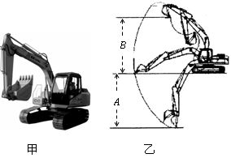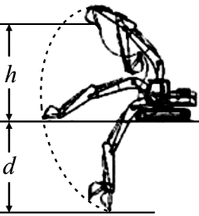
指标 | 数值
整机质量m | 5000 kg
标准斗容V | 0.5 m³
最大输出功率P | 40 kW
最大挖掘深度d | 3 m
最大卸料高度h | 5 m
两履带与地面接触的总面积S | 4 m²
（1）挖掘机静止在水平地面上不工作时对地面的压强p；
（2）移送一满铲斗泥土的过程中，挖掘机对泥土所做的功W；
（3）移送一满铲斗泥土的过程中挖掘机的机械效率η。
2.在花城新区的建筑工地上，某挖掘机沿平直路面以2m/s的速度匀速行驶50s到达工作场地进行挖掘作业。挖掘机的有关数据如右表所示，在平直路面上行驶时受的阻力是重力的0.4倍，它在挖掘的过程中要将2×10⁴N砂土匀速从图中最低点A移到最高点B.（g=10N/kg）求：
（1）在平直路面上行驶过程中，挖掘机做的功；
（2）如果挖掘机在举高砂土过程中的平均功率为80kW，用时2.5s，则此过程中挖掘机的机械效率。
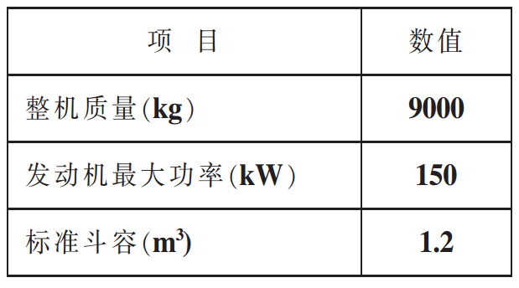
3.我国自行制造的履带式旋挖井机，用于建筑工地打井作业，它的结构示意图如图甲所示．整机由主机B、动力连杆C和支架E及钢丝绳H组成，附属设备由空心钻杆A和钻头D（大小可根据需要更换）组成．旋挖井机工作时，主机通过C将动力传给A，A带动D竖直往下旋挖，并将挖出的泥沙填充到A内；停止旋挖时，C与A完全分离，H的拉力可把A、D和泥沙提到地面．部分数据见乙表．（g=10N/kg）
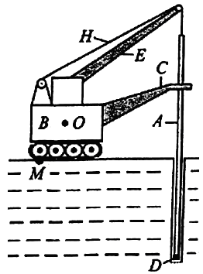
甲
名 称旋挖井机整机质量9×10⁴kg钻杆质量5×10³kg钻头直径质量40cm100kg80cm200kg120cm300kg
乙
R=40cm
S=500cm²
丙
（1）假设旋挖井机用20s将0.5t的泥沙从井下先提高10m，接着又用5s将泥沙水平移动3m后卸到地面上，求此过程中，旋挖井机做的有用功和有用功率．
（2）把已卸掉泥沙的A和D固定好后竖直立放在井中，此时C与A完全分离且H处于松弛状态，固定在A上的D的横截面示意图如图丙所示，其中S为D与泥沙的接触面积（即图中的阴影部分），R为D的半径，求D对井底泥沙的压强．
（3）假设某时旋挖井机靠近A一侧的履带离开地面向上翘起，且只有M点着地，H处于松弛状态，A对C竖直向上的力为F，请你比较此状态下整机重力G（重心在O点）与力F的大小．
4．拖拉机的功率为3.1×10⁴W，耕地时匀速前进的速度为1m/s，则拖拉机耕地时受到的阻力为＿＿N，拖拉机前进100m，做功为＿＿＿J。
答案：3.1×10⁴ 3.1×10⁶

交通运输中考题——潜水器问题
5．如图所示是我国自主研制的新型气垫两栖登陆艇．该艇满载后的总质量为2.0×10⁵kg．在一次测试中，登陆艇在水中匀速直线行驶1200m，所用的时间为40s，若受到的阻力始终为2.0×10⁵N（g取10N/kg，ρ_{水}=1.0×10³kg/m³），求：
（1）登陆艇满载漂浮在水上时排开水的体积；
（2）登陆艇在测试中的行驶速度；
（3）登陆艇在测试中牵引力的功率．
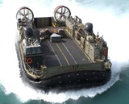
答案：（1）200m³（2）30m/s （3）6.0×10⁶W
6．2014年4月，我海军372号潜艇在高密度海水区域内沿水平方向潜航，如图所示．潜艇总质量3.3×10³t，体积为3×10³m³，高密度海水密度为＿＿＿kg/m³．潜航时，不慎全部驶入密度为1.02×10³kg/m³的低密度海水区域，导致浮力减小了＿＿＿N，导致潜艇加速下沉，当仪表显示海水压强为4×10⁶Pa时，潜艇表面1cm²的面积受到海水压力＿＿＿N，达到潜艇承受极限．官兵紧急排出水舱内的水，潜艇最终转危为安．（g取10N/kg）
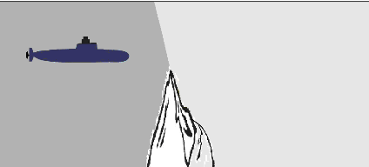
高密度海水
低密度海水
答案：1.1×10³ 2.4×10⁶ 400
7．我国“蛟龙号”潜水器创造了深潜7000m的惊人纪录．我们知道海水的压强随＿＿＿＿增大而增大．在7000m深处，海水对潜水器的压强约为7×10⁷ Pa，即潜水器每平方米的表面上受到＿＿＿＿N的压力，相当于在1m²的面积上压着＿＿＿＿t的重物．（g取10N/kg）
答案：深度 7×10⁷ 7×10³
8.我国首台自主设计研发的载人深潜器“蛟龙号”在2012年6月27日进行了7000m级海试，最大下潜深度达7062m，此处海水产生的压强约为_______Pa，此时“蛟龙号”每0.5m²外表面受到海水的压力为________N。（海水的密度取1.0×10³kg/m³，g取10N/kg）
答案：7.062×10⁷ 3.531×10⁷N
9.“蛟龙”号载人潜水器
“蛟龙”号载人潜水器研制和海试项目2013年4月通过专家验收，标志着中国已系统掌握大深度载人潜水器设计、建造和试验技术，实现从跟踪模仿向自主集成、自主创新转变，并跻身世界载人深潜先进国家行列。6月10日上午，“向阳红09号”船搭载着“蛟龙”号载人潜水器从江苏省江阴市码头起航，奔赴南海和太平洋执行首个试验性应用航次任务。当地时间8月9日7时，“蛟龙”号在我国多金属结核勘探合同区，开展了试验性应用航次第二航段首次应用下潜，国家海洋局第二海洋研究所、海洋生物学家王春生随“蛟龙”号下潜至最大深度5268米，成为我国大洋科考中第一位下潜的科学家。
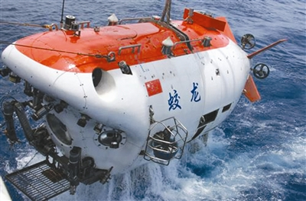
（1）“蛟龙”号下潜至最大深度5268米时，海水对“蛟龙”号产生的压强是＿＿＿Pa。（海水的密度取1.0×10³kg/m³）
（2）“蛟龙”号载人潜水器研制和海试项目通过专家验收，标志着我国＿＿＿＿技术进入世界先进行列。（填出一项即可得分）
答案：5.268×10⁷Pa 大深度 载人潜水器设计、建造和实验
10.潜水艇对保卫我辽阔的南海起着越来越重要的作用．如图所示，潜水艇在水下的甲位置下潜到乙位置的过程中，潜水艇自身的重力增大，受到的浮力＿＿＿＿，潜水艇底部受到水的压强＿＿＿＿．（均选填“增大”、“减小”或“不变”）
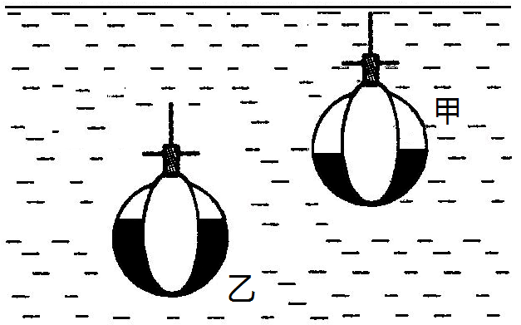
答案：不变 增大

